Сотрудники дорожных служб проведут финальную перед зимним сезоном промывку трасс и улиц
19.10.2016
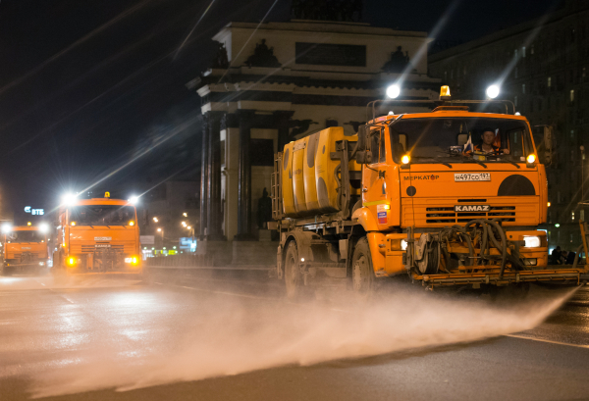
Дороги столицы будут промыты с шампунем в последний раз в текущем году. Обработку трасс и улиц города осуществят предстоящие выходные. Об этом сообщило Агентство городских новостей "Москва" со ссылкой на пресс-службу ГБУ"Автомобильные дороги".

В пресс-службе уточнили, что предстоящая промывка московских улиц с шампунем станет четвёртой по счёту. Для организации промывки дорог будет выделено пять тысяч единиц специальной техники. Работы будут производиться в ближайшую субботу и воскресенье. В ГБУ "Автомобильные дороги" сообщили о том, что промывка улиц с шампунем может быть перенесена на другую дату в случае минусовой температуры.

Обработка улиц и трасс Москвы со специальным моющим средством производится для устранения следов шин и мазута. Следующая обработка дорог после намеченной на выходные будет произведена весной, с установлением тёплой погоды.

Адрес страницы: http://golyanovo.mos.ru/presscenter/news/detail/3997286.html
Управа района Гольяново города Москвы

